Парк самосвалов АТУ-8 в период строительства трассы
- ЗИЛ-ММЗ-585Л. Автомобиль-самосвал
Технические характеристики:
- Завод-изготовитель: Мытищинский машиностроительный завод, г. Мытищи
- Время выпуска: 1961-1965 гг.
- Габаритные размеры:
длина 6038 мм
ширина 2290 мм
высота 2180 мм
- Число мест 3
- Грузоподъёмность 3500 кг
- Масса в снаряжённом состоянии 4175 кг
- Полный вес 7900 кг
- База 4000 мм
- Минимальный дорожный просвет 265 мм
- Максимальная скорость 65 км/ч
- Расход топлива 27 л / 100 км
- Двигатель: ЗИЛ-164А, карбюраторный, четырехтактный, шестицилиндровый, нижнеклапанный
- Объем двигателя 5,55 л
- Степень сжатия 6,2
- Максимальная мощность 100 л.с.
- Сцепление: однодисковое, сухое
- Коробка передач: пятиступенчатое
- Главная передача: двойная
- Рулевой механизм: глобоидный червяк и трехгребеневый ролик
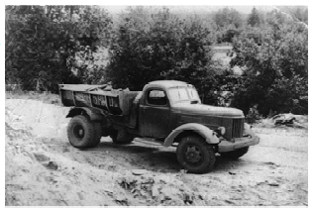
- Размер шин 9,00-20

- МАЗ-205. Автомобиль-самосвал
Технические характеристики:
- Завод-изготовитель: Минский автомобильный завод, г. Минск
- Время выпуска: 1947-1966 гг.
- Габаритные размеры:
длина 6065 мм
ширина 2640 мм
высота 2430 мм
- Число мест 3
- Грузоподъёмность 6000 кг
- Масса в снаряжённом состоянии 6600 кг
- Полный вес 12825 кг
- База 3800 мм
- Минимальный дорожный просвет 290 мм
- Максимальная скорость 52 км/ч
- Расход топлива 35 л / 100 км
- Двигатель: ЯАЗ-М204А, дизельный, двухтактный, четырехцилиндровый,
- Объем двигателя 4,65 л
- Степень сжатия 17
- Максимальная мощность 120 л.с.
- Сцепление: однодисковое, сухое
- Коробка передач: пятиступенчатое
- Главная передача: двойная
- Рулевой механизм: червяк и сектор
- Размер шин 12,00-20
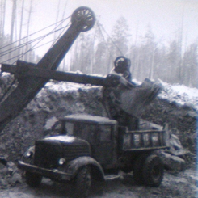
- КрАз-256Б. Автомобиль-самосвал
Технические характеристики:
- Завод-изготовитель: Кременчугский автомобильный завод им. 50-летия Советской Украины, г. Кременчуг
- Время выпуска: 191966-1975 гг.
- Габаритные размеры:
длина 8100 мм
ширина 2640 мм
высота 2830 мм
- Число мест 3
- Грузоподъёмность 11000 кг
- Масса в снаряжённом состоянии 11400 кг
- Полный вес 23625 кг
- База 4780 мм
- Минимальный дорожный просвет 290 мм
- Максимальная скорость 65 км/ч
- Расход топлива 38 л / 100 км
- Двигатель: ЯМЗ-238, дизельный, V-образный, четырехтактный, восьмицилиндровый, верхнеклапанный
- Объем двигателя 4,65 л
- Степень сжатия 17
- Максимальная мощность 120 л.с.
- Сцепление: двухдисковое, сухое
- Коробка передач: пятиступенчатое
- Главная передача: двойная
- Рулевой механизм: двухступенчатый, винт гайка на циркулирующих шариках и рейка зубчатый сектор, с гидроусилителем
- Размер шин 12,00-20
